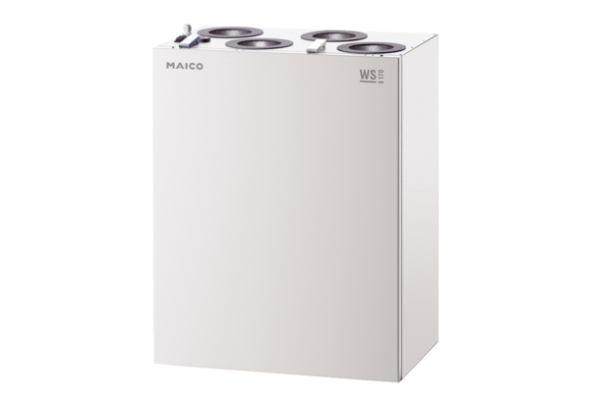Centralne urządzenie wentylacyjne WS 170 KBLOpakowanie jednostkowe: 1 sztukaAsortyment: K
Numer artykułu: 0095.0088Producent: MAICO

